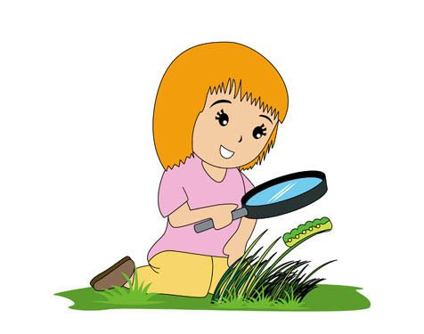

NASLOV: NAPIHNIMO BALON
STAROST: OD 3 DO 6 LET

SE TRUDIŠ NAPIHNITI BALON IN TI NIKAKOR NE USPE? POČAKAJ, NA POMOČ BOVA POKLICALA POMOČNIKA.
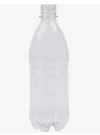
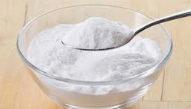
KAJ POTREBUJEM?
- PLASTENKA 0,5 L
- SODA BIKARBONA
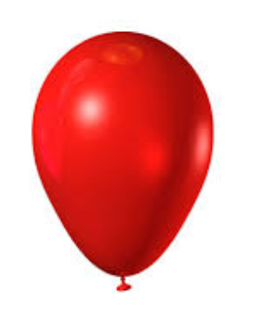
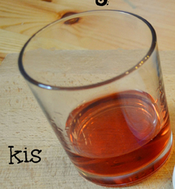
- KIS
- BALON
- ŽLICA
- LIJ

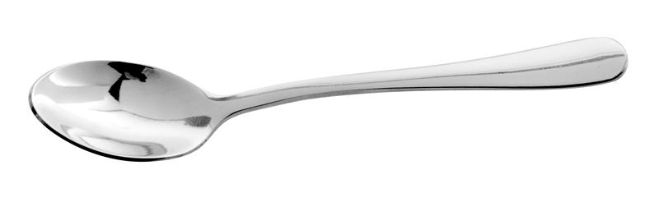
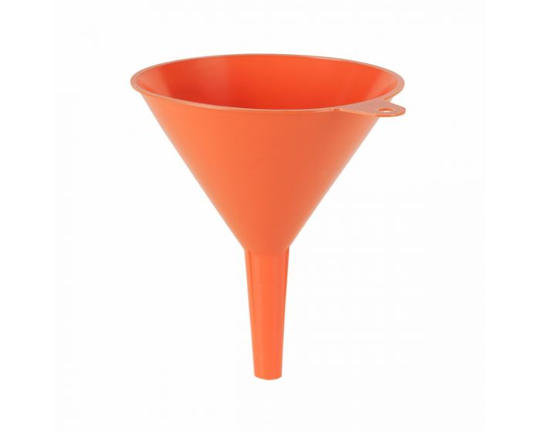

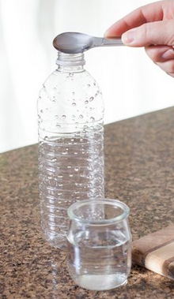
POSTOPEK:
V PLASTENKO NALIJEMO TRI JEDILNE ŽLICE KISA.
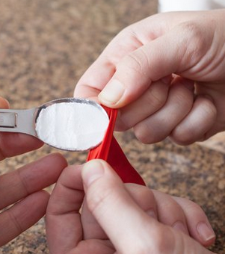
V BALON S POMOČJO LIJA (ALI KAKO DRUGAČE) STRESEMO ENO ŽLICO SODE BIKARBONE.
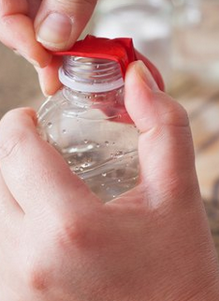
BALON PREVIDNO NATAKNEMO NA VRH PLASTENKE IN PAZIMO, DA SODE NE STRESEMO PREDČASNO IZ BALONA (NAJBOLJE, DA PRI KONCU BALONA DRŽIMO S PRSTI).
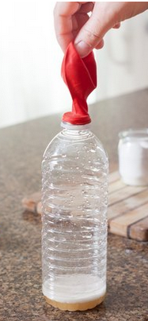
NATO BALON DVIGNEMO IN POTRESEMO, DA VSA SODA PADE V KIS V PLASTENKI.
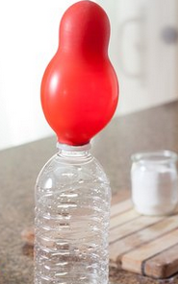
1, 2, 3 IN BALON JE NAPIHNJEN. USPELO TI JE.

VIRI:
- Vesna Kržičnik Mirt: MAVRIČNA PALETA POSKUSOV (stran 31)
https://www.ehow.com/how_2108044_blow-up-balloon-baking-soda.html

